Министерство сельского хозяйства
Российской Федерации

Департамент научно-технологической политики и образования

Федеральное государственное бюджетное учреждение
«Подольская
государственная зональная машиноиспытательная станция»

Протокол испытаний

№ 09-12-13 (5020123)

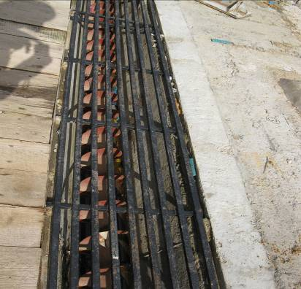

Комплект транспортеров шнековых навозоуборочных
ТШН-200

Изготовитель (разработчик) | Адрес
ООО «Фирма «Ремтехмаш» | 142608, Московская обл.,  Орехово-Зуевский р-он,  п. Пригородный, д.16

Результаты испытаний (краткие)

Комплект транспортеров шнековых навозоуборочных ТШН-200

Назначение | Комплект транспортеров шнековых навозоуборочных  ТШН-200 предназначен для удаления навоза из животноводческого помещения с одновременной погрузкой в транспортное средство.
Качество работы:
полнота уборки навоза, % |  | 97,0
количество травмированных животных, гол. |  | 0
Производительность |  | 5,19 т за час основного времени
Условия эксплуатации:
- кратность удаления навоза в сутки, раз |  | 2
- влажность навоза, % |  | От 80 до 86
- плотность навоза, кг/м³ |  | От 1009 до 1018
- кислотность навоза, рH |  | От 7,6 до 7,8
- количество обслуживаемых коров, гол. |  | 200
- вид подстилки |  | Древесные опилки
Агрегатирование |  | Электропривод
Потребляемая мощность |  | 3,6 кВт.ч/т
Трудоемкость ежесменного ТО |  | 0,08 ч.
Эксплуатационная надежность |  | Хорошая
Удобство управления |  | Удобно
Безопасность выполнения работ |  | Обеспечена

Описание конструкции машины

В стационарный комплект транспортеров шнековых навозоуборочных ТШН-200 входят четыре продольных шнековых транспортера, поперечный шнековый транспортер и наклонный шнековый транспортер.
Техническая характеристика

Показатели | Численные значения
Габаритные размеры, м:
шнека продольного | 70
шнека поперечного | 20
шнека наклонного | 8
Диаметр витков шнека, мм | 20
Масса с полным комплектом рабочих органов, кг | 2190
Производительность, т | 5,19 за час основного времени

Результаты испытаний

Качество работы | Полнота уборки навоза – 97%, количество животных получивших травмы, гол – 0. Машина соответствует нормам зоотехники и вписывается в технологию уборки навоза на фермах крупного рогатого скота.
Производительность | Производительность за час основного времени на уборке навоза влажностью от 80 до 86%, плотностью от 1009 до 1018 кг/м³, полученного от 200 голов КРС составила 5,19 т., при энергозатратах 3,6 кВт.ч/т. Выработка за нормативную смену составила 33,4 т.
Безопасность | Машина соответствует требованиям безопасности по  ГОСТ 12.2.042-91.
Техническое обслуживание | Три вида технического обслуживания : ЕТО; ТО-1; ТО-2, удельные суммарные затраты которых составили 0,04 чел.ч/ч. Руководство по эксплуатации содержит достаточно информации для правильного обслуживания машины.

Заключение по результатам испытаний

Комплект транспортеров шнековых ТШН-200 соответствует требованиям НД по показателям назначения, надежности и безопасности.

Испытания проведены: | ФГБУ “Подольская МИС”  142184,Климовск-4,Подольского р-на,  Московской области
Испытания провел: | Ведущий инженер Н.М. Христинин
Источник информации: | Протокол испытаний № 09-12-13 (5020123)  от 27 октября 2013 г.

